Муниципальное дошкольное образовательное учреждение «Детский сад № 12 «Полянка» Тутаевского муниципального района

Консультация для родителей

«Игры с водой как способ расслабления»

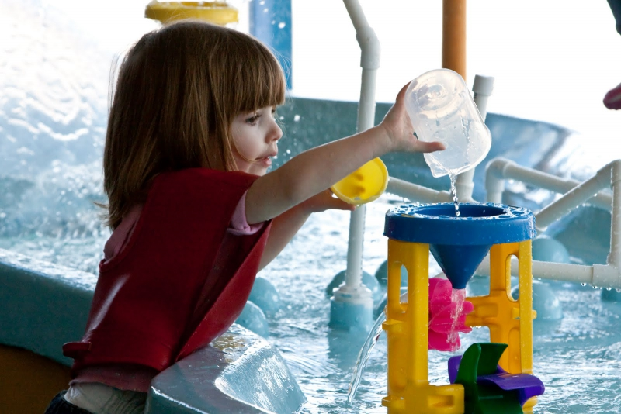

Составила:
Барашкова Анна Викторовна,
педагог-психолог

г. Тутаев, 2020
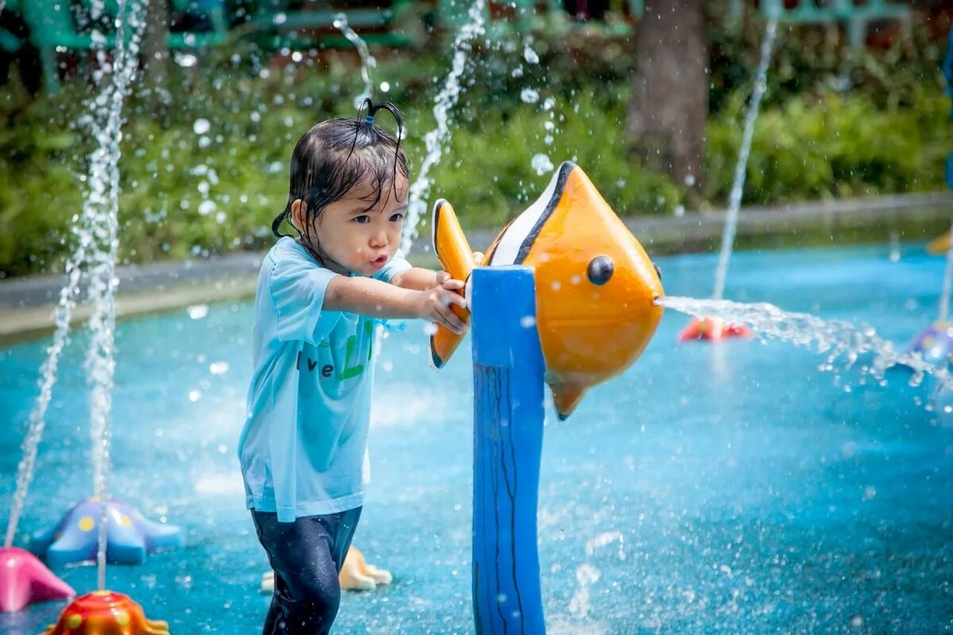
Вода – первый и любимый всеми детьми объект для игр и для исследования. Игры с водой создают у детей радостное настроение, повышают жизненный тонус, дают детям массу приятных и полезных впечатлений, переживаний и знаний. Особенно это важно для маленьких детей.
Первые игры с водой ребенок осваивает во время купания. Но для развития малыша этого мало, так как, организуя игры с водой, взрослые одновременно решают много разных задач.
- Способствуют физическому развитию ребенка (развивается мелкая моторика рук, а также зрительная и двигательная координация).
- Знакомят ребенка с окружающим миром (знакомство с основными свойствами воды: прозрачная, без цвета, запаха и вкуса….; и с материалами, которые используются в играх).
- Расширяют и обогащают словарь детей.
- Способствуют овладению детьми элементарными математическими понятиями – далеко - близко, высоко – низко, мало – много, полный – пустой и т.д.
- Снимают психическое напряжение, агрессию, состояние внутреннего дискомфорта у детей.
Игры с водой делают жизнь ребенка разнообразнее и интереснее. Каждый малыш с удовольствием принимает в них участие.

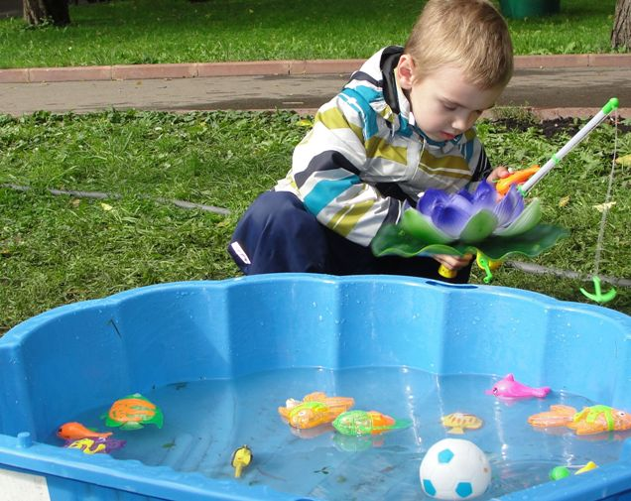
Что нужно для организации игр с водой дома?
- Установить емкость с водой на устойчивый столик. К емкости должен быть свободный доступ;
- Верхний край емкости для воды должен находиться на уровне пояса ребенка;
- Перед игрой закатать ребенку рукава и одеть фартучек;
- Подготовить игровое оборудование: заводные игрушки- забавы, разные мелкие игрушки, природный материал (шишки, камешки, ракушки, каштаны, желуди, кора деревьев, скорлупки грецкого ореха), предметы – заместители (деревянные палочки, пластмассовые трубочки, крышечки, пробки), разнообразные пластмассовые сосуды, воронки, ложечки.
Организуя игры детей с водой, хорошо использовать художественное слово (для маленьких детей уместны потешки, стишки о воде, описательные загадки). Игры с водой хорошо также сопровождать прослушиванием аудиозаписей шума дождя, водопада, рокота прибоя, журчания ручейка. Слушать вместе с малышом пение мини-фонтанчика, который желательно иметь дома доля увлажнения воздуха.
Организация совместных игр в форме опытов – экспериментов.
- Знакомство со свойствами воды:
- Вода разливается, она жидкая. Ее можно собрать тряпочкой или губкой;
- Вода бывает горячая, теплая, холодная. Попробовать на ощупь;
- Вода чистая, прозрачная, через нее все видно. Сравнить стакан воды со стаканом молока;
- Вода не пахнет. У нее нет запаха. Дать детям понюхать;
- Воду можно наливать и переливать. Дать детям возможность самим наливать воду;
- Воду можно окрасить, добавив в нее краситель (чай, кофе, гуашь, зеленку).
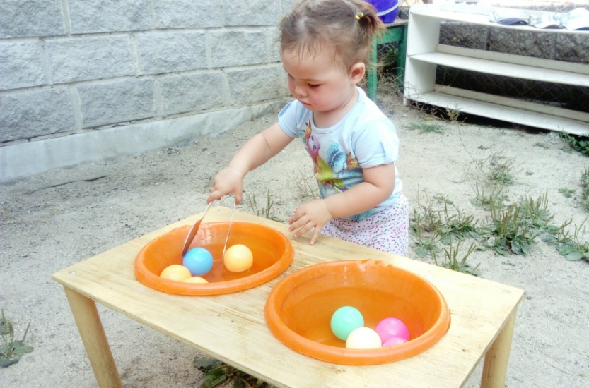
- Переливанием воды разными емкостями (ложкой, крышкой, баночкой, кружкой).
- Наливание воды в разные сосуды (чашку, бутылочку, баночку, кастрюльку…).
- Веселая рыбалка (вылавливанием ложкой разных предметов из разных по объему емкостей).
- Тонет – не тонет (игры на экспериментирование).
- Игры с мыльными пузырями. (самостоятельной пускание пузырей). Поймай пузырь на ладошку. Чей пузырь больше? Чей пузырь выше улетит? А дальше?).
- Игры с заводными плавающими игрушками.
- Игры с мелкими резиновыми, пластмассовыми и деревянными игрушками.
- Игры с куклой: «Умоем куклу», «Искупаем нашу куклу», «Помоем кукольную посуду», «Постираем кукле белье», «Приготовим для куклы обед».

Организуя игры с детьми, взрослым следует помнить о том, что в естественной среде ребенок чувствует себя комфортно и защищенно, при этом он имеет возможность проявлять свою активность и творчество.

